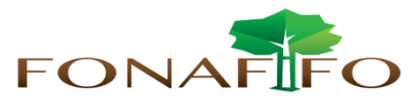

Fondo Nacional de Financiamiento Forestal

Junta Directiva

Sesión N°11-2017 a celebrarse el martes 14 de noviembre de 2017, hora 09:00 a.m.

AGENDA

- Lectura y aprobación de la agenda del día

- Lectura y aprobación Acta N°10-2017

- Lectura de correspondencia

- Correspondencia enviada:

Texto final proyecto de Ley para la Gestión Integrada del Recurso Hídrico.

- Correspondencia recibida:

Oficio ONF 144-2017

- Análisis del oficio ONF 144-2017 con solicitud de revisión del acuerdo décimo segundo de la sesión 01 del 17 de enero de 2017 de la Junta Directiva del Fonafifo, sobre los finiquitos de contratos de plantaciones forestales afectadas por Nectria.

- Informe de la administración sobre proyecto de Ley para la Gestión Integrada del Recurso Hídrico, Expediente N.° 17.742

- Informe de Avance de PSA

- Puntos varios

- Propuesta de fechas para la recepción de las solicitudes de ingreso al PSA 2018

